
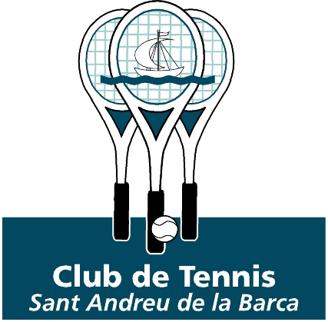

LLIGA DEL BAIX LLOBREGAT JUVENIL DE TENNIS 2019-20

“II MEMORIAL CARLOS PUNZANO”

MINITENNIS MIXTA (SUB-8)
BENJAMI MIXTA (SUB-11)
ALEVI MIXTA (SUB-13)
INFANTIL-CADET MIXTA (SUB-16)
JUVENIL MIXTA (SUB-18)

Club o Entitat :
Telèfon : | Fax: e-mail:
Capità : | tt Telf: e-mail:
Sots-Capità: | Telf: e-mail:
Superficies de pistes :
Núm. Pistes per competició:
Direcció del club:

 | Noms i cognoms | Any Naixement
1
2
3
4
5
6
7
8
9
10
11
12
13
14
15
16
17
18
19
20

ORGANITZACIÓ:

- CLUB DE TENIS SANT ANDREU DE LA BARCA
- PREU D’INSCRIPCIÓ PER EQUIP: 110€ SRA. VANESSA SERRANO
TELÈFONS: 666867998 FAX : 93 653 23 52 Email : escoladetennispadelsab@gmail.com

